|  |  |
| --- | --- |
| ICS | 91.040.10 |
| CCS | P50 |

|  |
| --- |
| 42 |

湖北省地方标准

DB 42/T XXXX—XXXX

城市道路人行道及附属设施技术规程

Technical specification for sidewalks and ancillary

facilities of urban roads

征求意见稿

2024 - XX - XX发布

20xx - XX - XX实施

|  |  |
| --- | --- |
| 湖北省住房和城乡建设厅 | 联合发布 |
| 湖北省市场监督管理局 |

目次

前言 III

1 范围 1

2 规范性引用文件 1

3 术语和定义 1

4 基本规定 2

5 宽度 3

5.1 一般规定 3

5.2 人行道宽度 3

5.3 设施带宽度 4

6 人行道结构 4

6.1 人行道结构组合设计 4

6.2 铺装面层 7

6.3 整平层 8

6.4 基层 8

6.5 垫层 10

6.6 路基 10

7 无障碍设施 11

7.1 一般规定 11

7.2 盲道 11

7.3 台阶、梯道及坡道 13

7.4 缘石坡道 14

7.5 无障碍设施精细化 17

8 交通设施 18

8.1 一般规定 18

8.2 交通信号 18

8.3 交通监控 18

8.4 交通标牌 19

8.5 人行护栏 19

9 附属设施 19

9.1 一般规定 20

9.2 路缘石 20

9.3 市政管线 20

9.4 市政箱体 21

9.5 市政杆体 21

9.6 装饰井盖 22

9.7 阻车柱 23

9.8 行道树与树池 23

10 公共服务设施 24

10.1 一般规定 24

10.2 护围栏设施 24

10.3 废物箱 24

10.4 行人导引类信息牌 25

10.5 公交车站设施 25

10.6 非机动车存车设施 25

10.7 座椅 26

10.8 活动式公共厕所 26

10.9 其他 26

11 标准实施及评价 26

附录A（资料性） 湖北省地方标准实施信息及意见反馈表 28

1. 前言

本文件按照GB/T 1.1—2020《标准化工作导则 第1部分：标准化文件的结构和起草规则》的规定起草。

本文件由湖北省住房和城乡建设厅提出并归口。

本文件主要起草单位：湖北中南标科技有限公司、湖北省建筑设计院有限公司、湖北省工业建筑集团有限公司设计研究院、武汉市汉阳市政建设集团有限公司、中铁十一局集团有限公司勘察设计院、湖北市政建设集团有限公司、中国市政工程中南设计研究总院有限公司、武汉市政工程设计研究院有限责任公司

本文件主要起草人：宋波、罗永刚、吴卫强、李勇攀、何超、杨壹帆、张绍辰、田瑜、许银行、李静、杨斌、邵金、王华、刘威、徐浩、曾马军。

本文件实施应用中的疑问，可咨询湖北省住房和城乡建设厅，联系电话：027-68873088，邮箱：bkc@hbszjt.cn。对本文件的有关修改意见请反馈至湖北中南标科技有限公司，地址：武汉市武昌区中南一路66号，电话：027-81361600， 邮编：430071，邮箱：109208444@qq.com。

城市道路人行道及附属设施技术规程

* 1. 范围

本文件规定了城市道路人行道及附属设施设计及施工的技术要求。

本文件适用于湖北省内城市道路的新建和改扩修工程。城市范围以外的公共道路和城镇化地区的公路建设项目，亦可参照本规程执行。

* 1. 规范性引用文件

下列文件中的内容通过文中的规范性引用而构成本文件必不可少的条款。其中，注日期的引用文件，仅该日期对应的版本适用于本文件；不注日期的引用文件，其最新版本（包括所有的修改单）适用于本文件。

GB 5768 道路交通标志和标线

GB/T 10001.1 公共信息图形符号 第1部分：通用符号

GB/T 10001.9 公共信息图形符号 第9部分：无障碍设施符号

GB 14886 道路交通信号灯设置与安装规范

GB 17733 地名标志

GB/T 19095 生活垃圾分类标志

GB 50289 城市工程管线综合规划规范

GB 50688 城市道路交通设施设计规范

GB 50763 无障碍设计规范

GB 51038 城市道路交通标志和标线设置规范

GB/T 51439 城市步行和自行车交通系统规划标准

GB 55011 城市道路交通工程项目规范

GB 55019 建筑与市政工程无障碍通用规范

CJJ 1 城镇道路工程施工与质量验收规范

CJJ 37 城市道路工程设计规范

CJJ 45 城市道路照明设计标准

CJJ/T 75 城市道路绿化设计标准

CJJ/T 135 透水水泥混凝土路面技术规程

CJJ 169 城镇道路路面设计规范

CJJ/T 188 透水砖路面技术规程

CJJ 193 城市道路路线设计规范

CJJ/T 218 城市道路彩色沥青混凝土路面技术规程

* 1. 术语和定义

下列术语和定义适用于本文件。

城市道路 Urban road

城市范围内新建和改建的各级城市道路，它们按照在道路网中的地位、交通功能以及对沿线的服务功能等，分为快速路、主干路、次干路和支路四个等级。

路侧带 Roadside strip

车行道外侧立缘石的内缘与道路红线之间的范围，一般由人行道、绿化带和设施带等组成。

人行道 Sidewalk

路侧带中专供行人通行的部分，也称步行通行区或步行通行带，其宽度为行人可顺畅行走且无任何障碍物的有效通行宽度。

设施带 Facility zone

指路侧带中为交通、市政、绿化、环卫等设施提供的安装设置空间。为便于区分，位于非机动车道与人行道之间的设施带称为行道树设施带，位于人行道与建筑退线空间之间的设施带称为绿化设施带。

绿化带 Green belt

绿化带指路侧带中为行车及行人遮阳并美化环境，保证植物正常生长的条形场地。绿化带与设施带都是城市路侧带的重要组成部分，可根据实际情况将绿化带与设施带结合设置。

阻车柱 Bollard

用于阻止车辆进入人行道或其他禁止车辆通行区域的设施。

人行道设施 Facilities on sidewalks

设置于城市道路中人行道范围内的设施，包括附属设施和公共服务性设施。

附属设施 ancillary facilities

人行道附属设施是指占用人行道地上或地下空间而设置的各类配套设施，包括路缘石、设置在人行道内的各种的管网、市政箱体、市政杆体，装饰井盖、阻车柱、行道树等。

公共服务性设施 public facilities on sidewalks

设置于城市道路路侧带范围内直接服务于行人的设施。包括护围栏设施（含人行道护栏、公交站安全护栏、绿化设施带护栏等）、废物箱、行人导引类信息牌（含街牌、步行者导向牌、公厕指引牌、地铁指引牌、人行地道和人行天桥指引牌等）、公交车站设施（含站牌和候车亭）、非机动车存车设施（含非机动车存车架、非机动车存车围栏和公共自行车设施）、座椅、活动式公共厕所等。

* 1. 基本规定

人行道应连续、平顺、便捷，并与人行天桥、通道等构成独立完整的人行系统。

各类设施应统筹考虑，综合协调，适当组合，结合人流密度采取集中布置和均匀布置相结合的设置方式，减少占用公共空间，不得附设与设施功能无关的内容。

人行道应保证有足够的宽度，改扩修工程对占用人行道宽度的设施应予以拆除。

人行道应保证有足够的净空高度，净高应不小于2.5m，净空范围内不得设任何障碍物。

人行道宜独立设置，与非机动车道共面时应予以区分。

人行道铺面应平整、美观，铺装应与周边环境相协调，图案设计宜突出地方文化，有特殊要求可另行专项设计。

人行道结构应保证有足够的强度和稳定性。

人行道应设置完善的照明设施，保证足够的照明水平，并考虑多杆合一设置。

绿化景观的设置应以提升整体环境品质为目标，因地制宜开展设计，行道树树池应加盖树池篦子，并与人行道铺装保持平整。

附属设施的设置应整洁美观、集约有序、方便使用。

新建、改扩建有条件时应统筹考虑智慧城市、智能交通的发展需求，预留必要的设施安装位置。

* 1. 宽度
     1. 一般规定

沿城市道路布置的人行道，应根据城市不同片区步行功能定位、交通特征、活动特点、人口密度以及自然环境等因素，确定差异化的步行交通网络密度要求。

人行道宽度应根据道路规划红线宽度、道路等级、行人流量、公共设施布设要求，以及沿线建筑规划建设情况等因素综合确定。

* + 1. 人行道宽度

人行道宽度（Wp）应按单条行人通行道的整倍数计算，并由公式（1）和表1根据高峰小时设计行人流量和通行能力综合确定。

Wp= ⌈ Nw/Nwl ⌉×Wl …………………………（1）

式中∶Wp---人行道宽度（m）；

Nw---人行道高峰小时行人流量（p/h）；

Nwl---单条行人通行道的设计通行能力 （p/h）；

Wl ---单条行人通行道的宽度（m）。

1. 式中“⌈ ⌉”符号位向上取整的含义。
2. 单条行人通行道的宽度和设计通行能力

| 所在地点 | 宽度（m） | 设计通行能力（p/h） |
| --- | --- | --- |
| 城市道路上 | 0.75 | 1800 |
| 车站码头、人行天桥和地道处 | 0.90 | 1400 |

人行道宽度应符合表2的规定。

1. 城市人行道的最小宽度

| 项目 | 人行道最小宽度（m） | |
| --- | --- | --- |
| 一般值 | 最小值 |
| 步I级：人流量大，街道界面友好，是步行网络的主要组成部分。主要分布在城市中心区和功能区，中型及以上公共设施、轨道车站、交通枢纽周边，人员活动聚集区等地区。 | 4.0 | 3.0 |

表2 城市人行道的最小宽度（续）

| 项目 | | 人行道最小宽度（m） | |
| --- | --- | --- | --- |
| 一般值 | 最小值 |
| 步II级：人流量较大，街道界面较为友好，是步行网络的主要组成部分。主要分布在城市副中心、中等规模公共设施周边、城市一般功能区（如一般性商业区、政务区、大型居住区）等地区。 | | 3.0 | 2.0 |
| 步Ⅲ级：以步行直接通过为主，街道界面活跃度较低，人流量较小，是步行网络的延伸与补充。适用于人流量较少的山区、滨水地段以及条件严格受限的地段。 | | 2.0 | 1.5 |
| 特殊路段 | 商场、医院、学校等公共场所集中路段 | 5.0 | 4.0 |
| 火车站、码头所在路段 | 5.0 | 4.0 |
| 轨道车站出入口、长途汽车站、快速公交车站所在路段 | 4.0 | 3.0 |
| 1. 表中人行道宽度为人行道有效步行通行区净宽，不包括树穴、路灯等市政设施的宽度； 2. 历史文化街区、风貌协调区等需要保护的特色地区的支路，沿道路建筑不允许拆除、道路无法拓宽的，最小宽度可酌情缩减； 3. 对行道树树池进行平整化处理的，行道树池的1/2有效宽度计入人行道宽度。 | | | |

* + 1. 设施带宽度

设施带宽度应包括设置护栏、照明灯柱、标志牌、信号灯、城市公共服务设施等的要求，各种设施布置应综合考虑。设施带可与绿化带结合设置，但应避免各种设施间，以及与树木的相互干扰。当绿化带设置雨水调蓄设施时，应保证绿化带内设施及相邻路面结构的安全，必要时，应采取相应的防护及防渗措施。

绿化带的宽度应符合现行行业标准CJJ 75的相关要求。当绿化带内设置雨水调蓄时，绿化带的宽度还应满足所设置设施的宽度要求。

道路附属设施、市政设施和街道家具等应利用行道树设施带紧凑设置。

受条件约束人行道与非机动车道确需共平面设置时，应采取安全隔离设施，防止行人和非机动车出现冲突；

* 1. 人行道结构
     1. 人行道结构组合设计

一般规定

1. 人行道结构一般由面层、整平层、基层、垫层等组合。垫层可根据路基和基层材料特点按需设置。
2. 应根据人行道的定位、面层材料的性能以及施工条件等因素选择相应的结构组合。
3. 人行道结构组合设计应贯彻因地制宜，合理利用当地材料及工业废渣的原则，并考虑施工最小厚度。
4. 有特殊功能需求时，应根据不同的荷载要求、景观要求及工程投资等因素，确定合理的结构层强度和厚度，选择适宜的人行道铺装结构组合。
5. 人行道铺装结构组合各层间必须紧密，应达到整体强度和稳定性要求，满足抗滑、平整度、生态环保和城市景观要求。

设计要求

1. 常规人行道结构由面层、整平层、基层、垫层等多层结构组成，为不透水人行道结构。结构组合可参照下图。

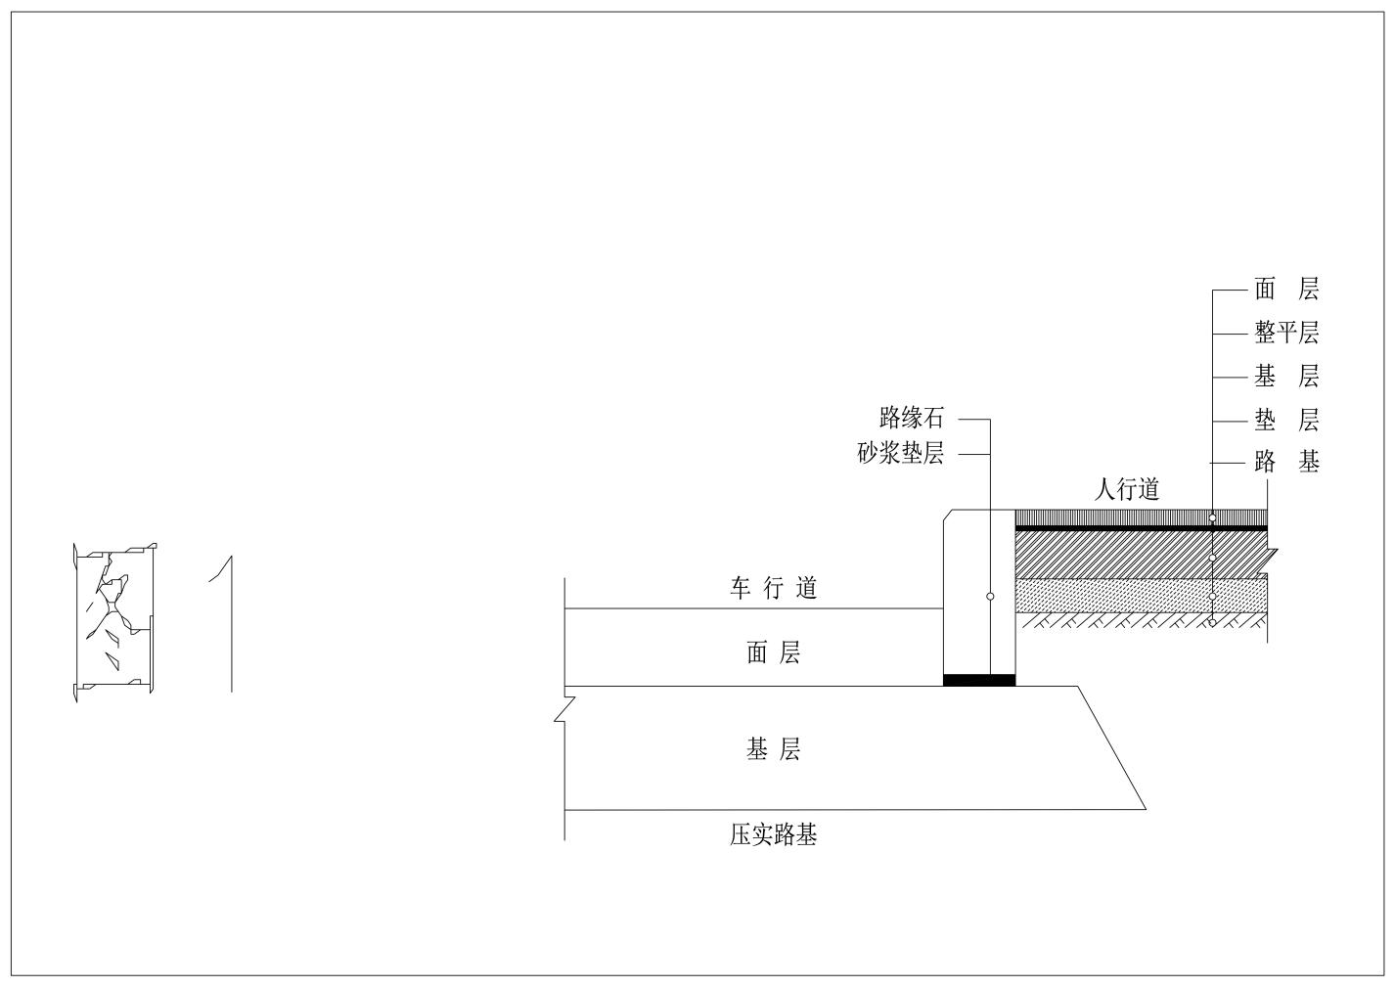

1. 常规人行道铺装结构
2. 透水人行道结构由透水性面层、透水性整平层、透水性基层、反滤垫层组成，其设计要求应符合下列规定：
   1. 透水性人行道适用于具有一定渗透性的路基，路基渗透系数应不小于1.0×10-4 cm/s,且渗透面距离地下水位应大于1.0m。
   2. 透水性人行道结构宜在人行道边缘基层下设置相应排水设施。结构组合可参照图2。

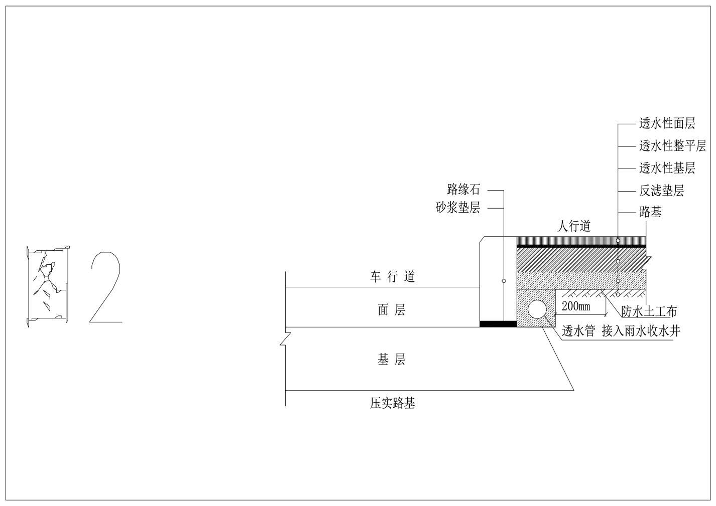

1. 透水性人行道铺装结构及边缘排水设施
2. 人行道铺装常用结构组合见表3所示。
3. 人行道铺装常用结构组合

| 结构层类型 | | 铺装材料类型 | | | | | |
| --- | --- | --- | --- | --- | --- | --- | --- |
| 石材 | 混凝土路面砖 | 烧结路面砖 | 透水路面砖 | 透水地坪 | 水泥混凝土 |
| 面层 | | √ | √ | √ | √ | √ | √ |
| 整平层 | | √ | √ | √ |  | △ | — |
| 柔性基层 | 级配碎石或砂砾 | — | △ | — | △ | — | △ |
| 刚性基层 | 水泥混凝土 | √ | △ | √ | — | — | — |
| 无砂大孔混凝土 | — | △ | — | △ | √ | — |
| 半刚性基层 | 水泥稳定碎石 | — | △ | △ | — | — | △ |
| 石灰粉煤灰稳定碎石 | — | △ | △ | — | — | △ |
| 垫层 | 级配碎石或砂砾 | △ | △ | △ | √ | √ | △ |
| 1. √表示必须，△表示可选，—表示不用。 | | | | | | | |

1. 各结构层厚度应符合下列规定：
   1. 根据人行道使用功能要求，各结构层应满足最小结构厚度和最小施工厚度的要求。
   2. 对于不同的基层的人行道各结构层的厚度给出了推荐的范围，可依据路段的实际荷载情况进行合理选取。避免盲目采用较厚的人行道结构而增加工程造价。
   3. 各结构层适宜厚度见下表所示。
   4. 若人行道上有机动车辆出入时，出入口路面 铺装结构宜采用机动车道的路面结构。其厚度应根据实际车辆荷载计算确定。
2. 各结构层适宜厚度

| 项目 | 结构层类型 | 适宜厚度（mm） |
| --- | --- | --- |
| 面层 | 水泥混凝土预制砖（板） | 50 ～60 |
| 透水砖 | 60 |
| 现浇水泥混凝土 | 120～150 |
| 石材板 | ≥30 |
| 沥青混凝土 | ≥40 |
| 整平层 | 水泥砂浆 | 20 ～30 |
| 中、粗砂 | 20 ～30 |
| 柔性基层 | 级配碎石 | 150～200 |
| 刚性基层 | 水泥混凝土 | 120～150 |
| 半刚性基层 | 水泥稳定碎石 | 150～200 |
| 透水性水泥稳定碎石 | 150～250 |
| 垫层 | 级配碎石、砂砾石等 | 150～300 |
| 矿渣、路面旧料等 | 100～180 |

1. 人行道典型结构组合及各层参考厚度见表5所示。
2. 人行道典型结构组合及各层参考厚度

| 面层 | 厚度≥30mm石材板/ | 厚度60mm透水砖 | | 厚度50mm水泥混凝土预制砖（板） |
| --- | --- | --- | --- | --- |
| 全透水 | 面砖透水 |
| 整平层 | 30mm厚水泥砂浆 | 30mm厚中粗砂 | 30mm～50mm厚水泥砂浆 | 30mm厚水泥砂浆 |
| 基层 | 120mm～150mm厚水泥混凝土/150mm～200mm水泥稳定碎石 | 150mm～250mm厚透水混凝土/透水水泥稳定碎石 | 120mm～150mm厚水泥混凝土/150mm～200mm水泥稳定碎石 | 120mm～150mm厚水泥混凝/150mm～200mm水泥稳定碎石 |
| 垫层 | 150mm厚级配碎石/天然砂砾 | 150mm厚级配碎石/天然砂砾 | 150mm厚级配 碎石/天然砂砾 | 150mm厚级配碎石/天然砂砾 |
| 路基 | 密实地基 | | | |

* + 1. 铺装面层

一般规定

1. 人行道主色调，同一路段铺装面层材料不宜超过三种颜色。选取应根据街道特色确定，确保人行道颜色与街道氛围匹配，颜色不宜跳跃张扬，宜选用统一的深色系作为背景色，减少地面热辐射。人行道铺装面材颜色应与路缘石颜色有所差别，以起到提示作用。
2. 盲道、坡道、梯道材料的色彩，一般情况下应按照《无障碍设计规范》GB 50763规定的中黄色选用，如考虑到与人行道铺装色彩的协调，可采用与人行道相近或一致的色彩。
3. 人行道铺装图案应与周边环境相协调，图案设计应突出地方文化；有特殊要求的商业街道、景观街道、广场、步行街，应根据街道风貌特色要求及项目特点，可另行专项设计。
4. 人行道铺面材料选择以经济性和适宜性为原则，应首先满足使用功能要求；面层材料应满足使用功能和产品的物理力学性能。人行道铺面材料宜采用路面砖（板）、水泥混凝土预制块、PC砖或其它符合规范要求的现浇路面材料。人行道铺面材料尺寸应结合铺砌宽度、缘石宽度和施工难度，综合选取材料尺寸。面层材料可采用水泥混凝土预制砖（板）、现浇水泥混凝土、石材板、广场砖、透水砖、沥青混凝土等材质；新建和维修广场、停车场、人行道不得采用光面混凝土路面砖。
5. 与树穴、盲道相接处应减少切砖数量，保证施工质量和美观的双重需要。
6. 人行道步砖在同一个坡向（横坡或纵坡）路段内不得出现反坡、凹槽现象，避免积水。人行道步砖应根据设计确定的尺寸大小和拼装图案进行拼接，接缝采用细砂扫缝，灌封3～5遍，浅色系步砖宜采用白色石英砂扫缝，缝宽严格控制（-2～3）mm以内，纵横缝直顺度≤10mm。待步砖碾压成型后，将其表面清扫干净。人行道（含步砖、盲道砖）拼接应符合表6要求：
7. 人行道面层外观质量许偏差

| 项目 | 允许偏差 | 检测频率 | | 检验方法 |
| --- | --- | --- | --- | --- |
| 范围 | 点数 |
| 高程（mm） | ±15 | 20m | 1 | 用水准仪测量 |
| 中线偏位（mm） | ≤20 | 100m | 1 | 用经纬仪测量 |
| 平整度（mm） | ≤2 | 20m | 1 | 用3m直尺和塞尺连续量两处，取较大值 |
| 缝宽（mm） | +3  -2 | 20m | 1 | 用钢板尺量 |

表6 人行道面层外观质量许偏差（续）

| 项目 | 允许偏差 | 检测频率 | | 检验方法 |
| --- | --- | --- | --- | --- |
| 范围 | 点数 |
| 横坡（%） | ±0.3%且不反坡 | 20m | 1 | 用水准仪测量 |
| 井框与路面高差（mm） | ≤3 | 每座井 | 1 | 十字法，用直尺和塞尺量，  取最大值 |
| 相邻块高差（mm） | ≤3 | 20m | 1 | 用钢板尺和塞尺量 |
| 纵缝直顺度（mm） | ≤10 | 100m | 1 | 用20m线和钢尺量 |
| 横缝直顺度（mm） | ≤10 | 40m | 1 | 用20m线和钢尺量 |

1. 人行道的铺装宜按照精细化要求对缝，保证步砖、盲道砖、站石、卧石、树穴石等之间互相对缝，根据模数统一确定规格和尺寸。保证施工过程中相互对缝，模数对应。
2. 人行道铺装至建筑边缘或者不规则边线处，不得直接抹水泥砂浆，须裁切块材，裁切后步砖尺寸不得小于整砖尺寸的1/3，若小于1/3则调整步砖铺装方向，避免出现小砖。
3. 树穴缘石主要有石质和预制混凝土两种材料，石质缘石宽度不应小于100mm，预制混凝土缘石宽度不应小于100mm。长度根据步砖模数确定，确保铺砖、树穴、站石对缝。人行道面层铺装材料与树穴缘石衔接应平顺零高差，两者之间的缝隙不得大于10mm，施工时采用细砂扫缝；树池缘石间拼接缝用1：3水泥砂浆勾缝，种植土表面应低于树池缘石50mm，树池篦子、树穴缘石及步砖应零高差。
4. 人行道面层的铺砌应与临街建（构）筑物地坪、建筑红线妥善衔接。人行道上各种管线井盖应与人行道铺面平齐。
5. 人行道横坡度宜控制在1%～2%之间。

技术指标及要求

1. 人行道铺面设计应达到平整、坚实、抗滑、耐磨、耐久和美观，并与周边景观协调。
2. 人行道面层防滑指标(BPN)不应小于65；商业区步行街、学校、医院、车站、广场等人流密集区人行道面层防滑指标(BPN)不应小于 75。
3. 采用混凝土预制块作为人行道面层的除需满足CJJ 169中砌块路面外观质量、尺寸允许偏差等要求外，尚应满足抗压强度等级要求。
4. 采用透水水泥混凝土作为人行道面层时，需满足CJJ/T 135中透水水泥混凝土的性能指标、强度等相关要求。
   * 1. 整平层

—般规定

1. 水泥混凝土预制砖（板）、石材板及广场砖等铺装层下应设置整平层。
2. 整平层材料主要有水泥砂浆、干硬性水泥砂浆、水泥净浆、天然砂、人工砂等。应根据面层材料、基层类型选择使用。

设计要求

1. 整平层材料应质地均匀，水泥无硬结块、砂须过筛，拌制砂浆用水应洁净。
2. 石材板、广场砖铺装应采用水泥净浆或水泥砂浆，根据施工季节及铺筑条件，可添入缓凝剂等外加剂，以便施工。
   * 1. 基层

一般规定

1. 基层根据使用目的及结构组合形式，可采用柔性基层、刚性基层和半刚性基层。
2. 基层材料的选择应根据地基状况、面层要求、施工条件等因素综合确定，应具有足够的强度和稳定性。
3. 基层的压实度、平整度及材料质量应符合城市人行道设计、验收相关规范的要求。
4. 人行道上沟槽开挖回填恢复基层压实度应不小于90%。

柔性基层

1. 柔性基层适用条件，应符合下列规定：
   1. 柔性基层适用于地基状况较好，无停车且能充分进行碾压的路段；
   2. 柔性基层较易变形，平整度较难控制，柔性基层不宜作为石材板、广场砖面层的基层。
2. 柔性基层设计要求，应包括下列内容：
   1. 柔性基层材料包括天然砂砾、级配碎（砾）石及未筛分碎石；
   2. 基层应进行充分压实。在狭窄地段，可采用小型机具压实；
   3. 基层材料应避免或减少在运输、摊铺过程中的粗细粒料离析现象；
   4. 柔性基层用材料的技术指标及要求应符合下列要求：
   5. 砂砾（砾石砂）混合料的最大粒径应不大于53mm,并不大于层厚的70%,4.75mm以下的颗粒含量应为30% 〜50%,石料压碎值应不大于40%。
   6. 筛分碎石最大粒径应不大于53mm,并不大于层厚的 70%。石料压碎值应不大于40%。碎石颗粒组成范围 应符合表7规定。
3. 砂砾混合料及未筛分碎石颗粒组成范围

| 筛孔尺寸（mm） | 通过质量百分率（%） | | |
| --- | --- | --- | --- |
| 砂砾混合料 | 未筛分碎石1 | 未筛分碎石2 |
| 53 | 100 | 100 |  |
| 37.5 |  | 85～100 | 100 |
| 31.5 |  | 69～88 | 83～100 |
| 19.0 |  | 40～65 | 54～84 |
| 9.5 |  | 19～43 | 25～59 |
| 4.75 | 30～50 | 10～30 | 17～45 |
| 2.36 |  | 8～25 | 11～35 |
| 0.6 |  | 6～18 | 6～21 |
| 0.075 | 0～5 | 0～10 | 0～10 |
| 液限（%） | ˂28 | <28 | <28 |
| 塑性指数 | <6 | <6 | <6 |

刚性基层

1. 刚性基层适用条件，应符合下列规定：
   1. 刚性基层适用于地基软弱、地下管线多、难以充分碾压的地段，以及对面层平整度、抗沉陷要求较高的地段；
   2. 选择石材板或广场砖做铺装面层时，宜采用刚性基层。
2. 刚性基层设计要求，应包括下列内容：
   1. 刚性基层材料为水泥混凝土。水泥混凝土强度等级不宜低于C20,亦不宜高于C25；
   2. 当日平均气温低于5°C,现场气温高于40°C及雨天均不宜施工。否则应采取措施，保证工程质量；
   3. 刚性基层横向伸缩缝的间距一般为3m〜6m，可根据树池间距或板块宽度适当调整；
   4. 在邻近桥梁或其他规定结构物或与其他人行道相交处应设置横向胀缝，设置胀缝条数，视膨胀量大小而定。低温浇筑混凝土基层或选用膨胀性高的集料时，宜酌情确定是否设置胀缝，胀缝宽20mm，缝内设置填缝板，缝顶部设填缝料。胀缝应贯通至面层。

半刚性基层

1. 半刚性基层适用条件，应符合下列规定：
   1. 半刚性基层适宜各等级道路人行道地基状况的地段，但须保证充分碾压和有足够的养生时间;
   2. 半刚性基层不宜在有车辆荷载的广场砖和石材板面层下使用。
2. 半刚性基层设计要求，应包括下列内容：
   1. 半刚性基层系指石灰粉煤灰稳定碎石基层及水泥稳定碎石基层；
   2. 半刚性基层应具有足够的强度、适宜的板体刚度和一定的抗裂、防渗性；
   3. 当日平均气温低于5°C时不宜进行半刚性基层施工，否则应采取措施，保证工程质量；
   4. 半刚性基层竣工后应采取养生措施，保证强度的形成。
      1. 垫层

一般规定

1. 垫层应根据基层材料类型、土基类别，确定是否需要设置;柔性基层可不设垫层；不良土基经换土改良后，可不设垫层。
2. 垫层材料可选用级配碎石、砂砾、中粗砂、路面旧料、建筑废渣、矿渣、煤渣等，应符合经济环保的原则。
3. 路基处于潮湿状态路段的人行道应设置垫层，以确保人行道铺面结构的稳定、安全。
4. 人行道垫层材料的最大粒径应与结构厚度相协调，以保证结构层的稳定性,一般最大粒径不超过设计层厚度的一半。
   * 1. 路基

一般规定

1. 人行道路基应结合路幅断面、工程地质情况及施工条件等因素与道路路基统一设计，必须密实、均匀和稳定，压实度应满足：人行道土基填方路段路槽下0～80cm≥92%，80～150cm≥91%，150cm以下≥90%，零填及挖方路段路槽下0～30cm≥92%。
2. 对于不良土质路段,应结合道路路基处理采取相应改善措施。

设计要求

1. 人行道路基是道路路基的组成部分，宜统一填筑和碾压。
2. 路基施工范围建（构）筑物的基础、障碍物、杂草、植物残 根及垃圾等必须清除。填筑材料应符合工程质量要求。
3. 人行道下管线顶面覆土厚度应由管线综合确定，小于相关规范规定的最小覆土厚度时,管线应采取加固处理措施进行保护。人行道下管线浅埋施工应在路基填筑压实后，反开挖沟槽施工，沟槽回填除满足管线要求外尚应满足路基压实要求。
4. 人行道与街边建筑物地坪高差大于70cm时,应在人行道边缘设挡护结构，并在挡护结构顶设护栏；若人行道外侧为土质边坡，宜设置宽度不小于50cm的土路肩以保证人行道路基的稳定。
   1. 无障碍设施
      1. 一般规定

城市道路、城市广场、城市绿地、居住区、居住建筑、公共建筑及历史文物保护建筑、桥梁、隧道、立体交叉等中人行系统均应进行无障碍设计，无障碍设施应沿行人通行路径布置。无障碍设施应与道路、广场、绿地、建筑等主体工程同步设计、同步施工、同步交付使用。

无障碍设施的设置应具备安全性、认可性、舒适性、连续性的原则，新建的无障碍设施应与周边环境的既有无障碍设施有效衔接。

无障碍设计应符合GB 50763和GB 55019的规定。

* + 1. 盲道

盲道的纹路应突出地面4mm高，颜色宜与相邻的人行道铺面的颜色形成对比，并与周围景观相协调，宜采用中黄色。

行进盲道的宽度宜为250mm～500mm。行进盲道在起点、终点、转弯处、公交车站点及其他有需要特殊处理的地方需要设置提示盲道。提示盲道的宽度不小于300mm，且不应小于行进盲道的宽度。

行进盲道宜在距围墙、花台、绿化带250mm～500mm处设置。

盲道及盲道两侧各250mm人行道空间内不应设置设施。

行进盲道宜在距树池边缘250mm～500mm处设置；如无树池，行进盲道与路缘石上沿在同一水平面时，距路缘石不应小于500mm，行进盲道比路缘石上沿低时，距路缘石不应小于250mm；盲道应避开非机动车停放的位置。

盲道铺设应连续，减少绕行，应避开树木(穴)、电线杆、拉线等障碍物，其他设施不得占用盲道。人行道上附属设施施工前，需提前规划好检查井或箱柜等设施位置，尽量避开盲道设置处，若避不开则尽可能采用隐形井盖，保证盲道顺直。对于确实存在的障碍物、井盖不能隐形或可能引起视残者危险的物体，必须采用提示盲道圈围，以提醒视残者绕开。

1. 遇少量井盖时绕开井盖接顺盲道。根据井位所占人行道路面的实际情况，向人行道较宽侧避让，见图3：

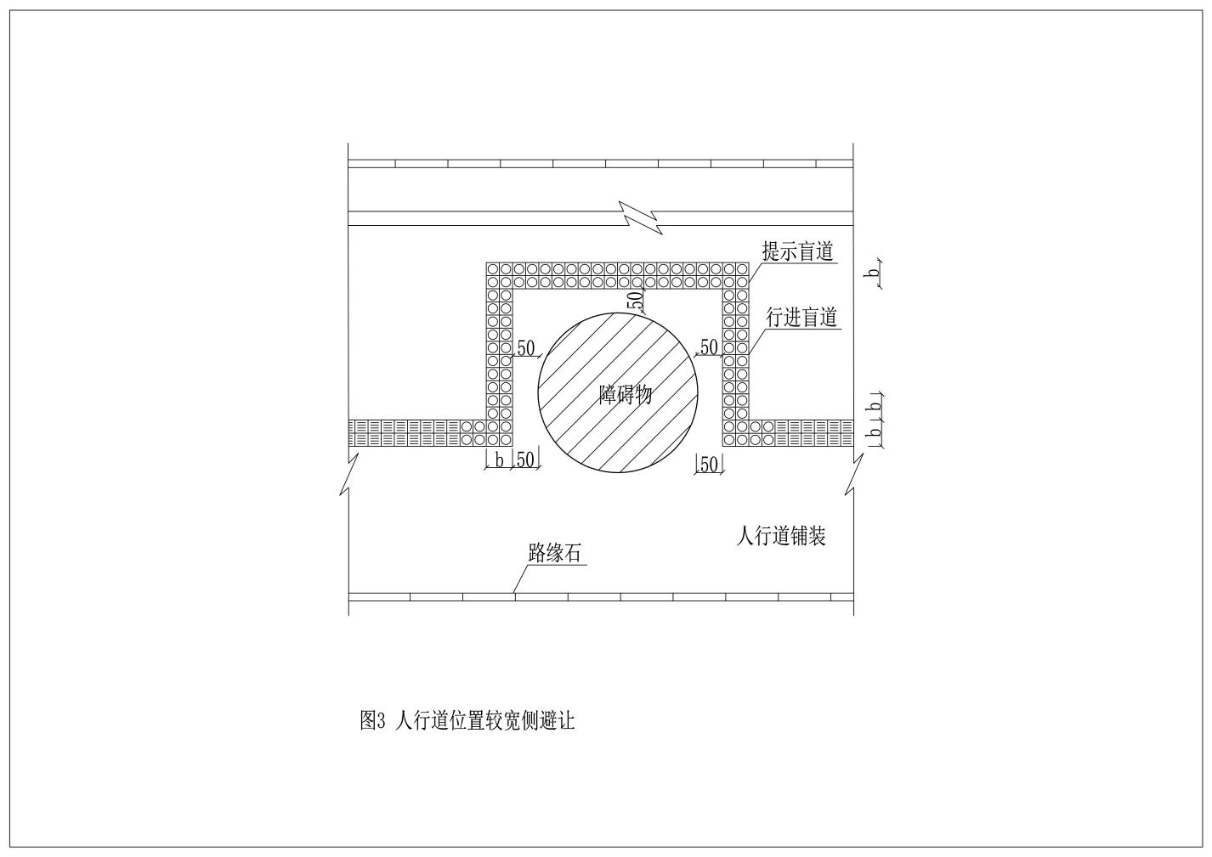

1. 人行道位置较宽侧避让
2. 当井盖与盲道平面布置存在冲突时，应采用隐形井盖，使盲道顺直，见图4和图5。

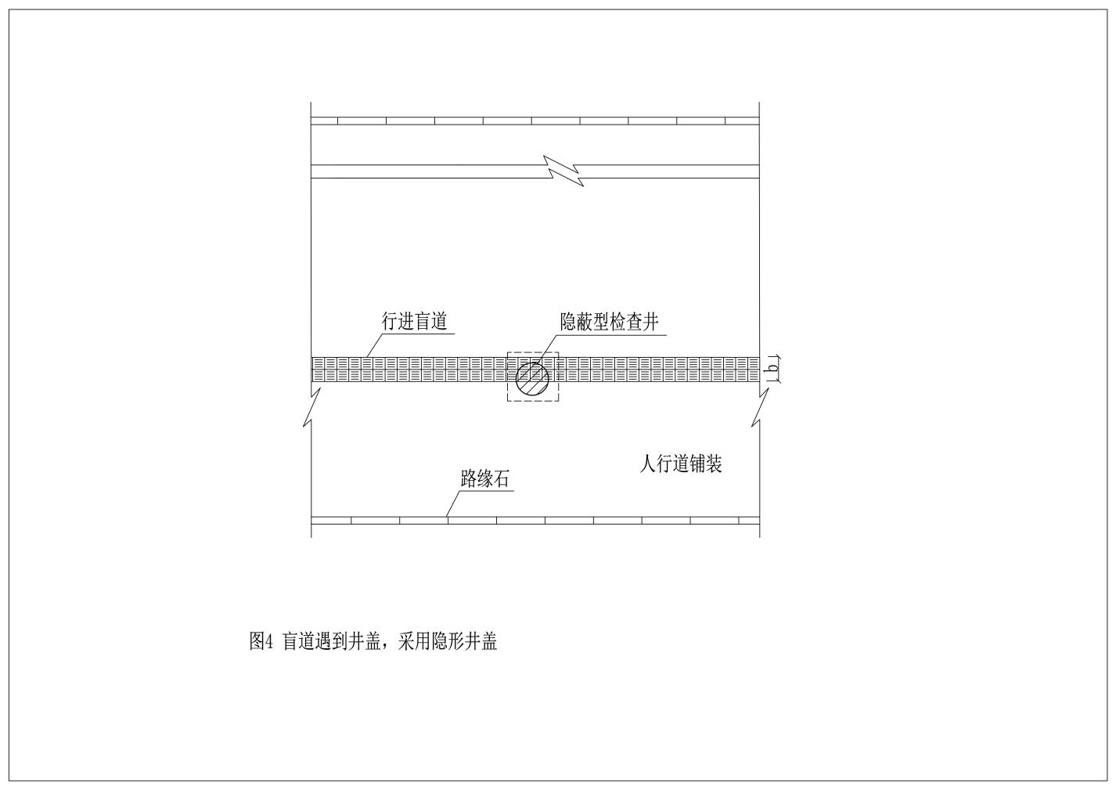

1. 盲道遇到井盖，采用隐形井盖

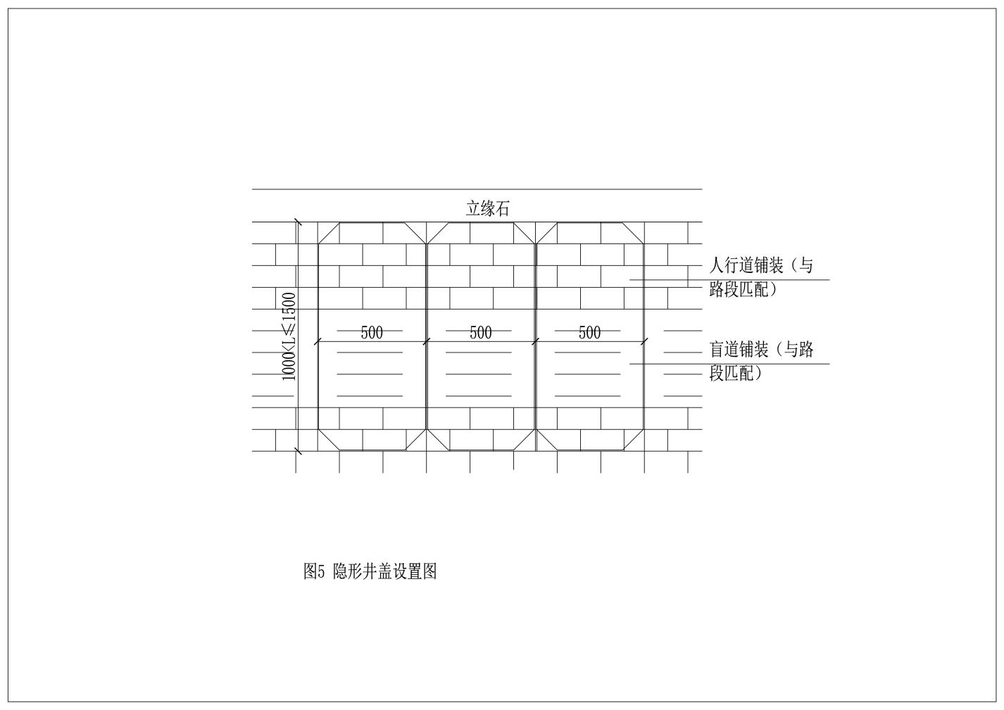

1. 隐形井盖设置图

公交车站处，应在站亭前候车位置对应的人行道上距路缘石250mm～500mm处应设置提示盲道，并与行进盲道接顺，其长度应与公交车站台的长度相对应。宜设置盲文站牌或语音提示服务设施；在候车牌一侧均应设置提示盲道。见图6、图7和图8。

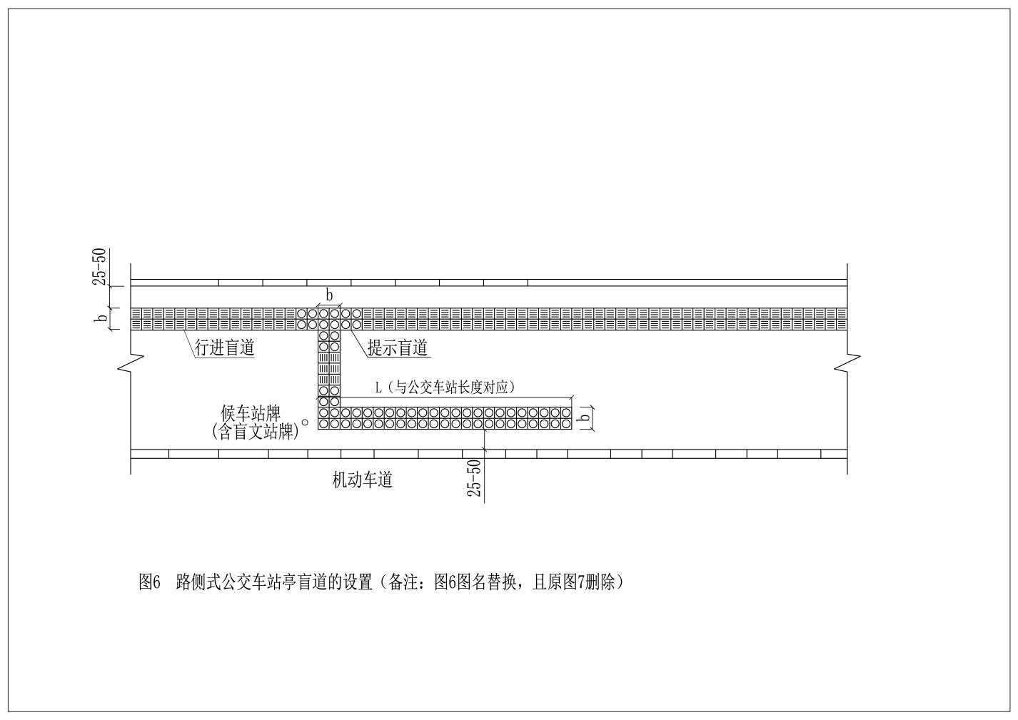

1. 当设置一个公交车站亭时盲道的设置

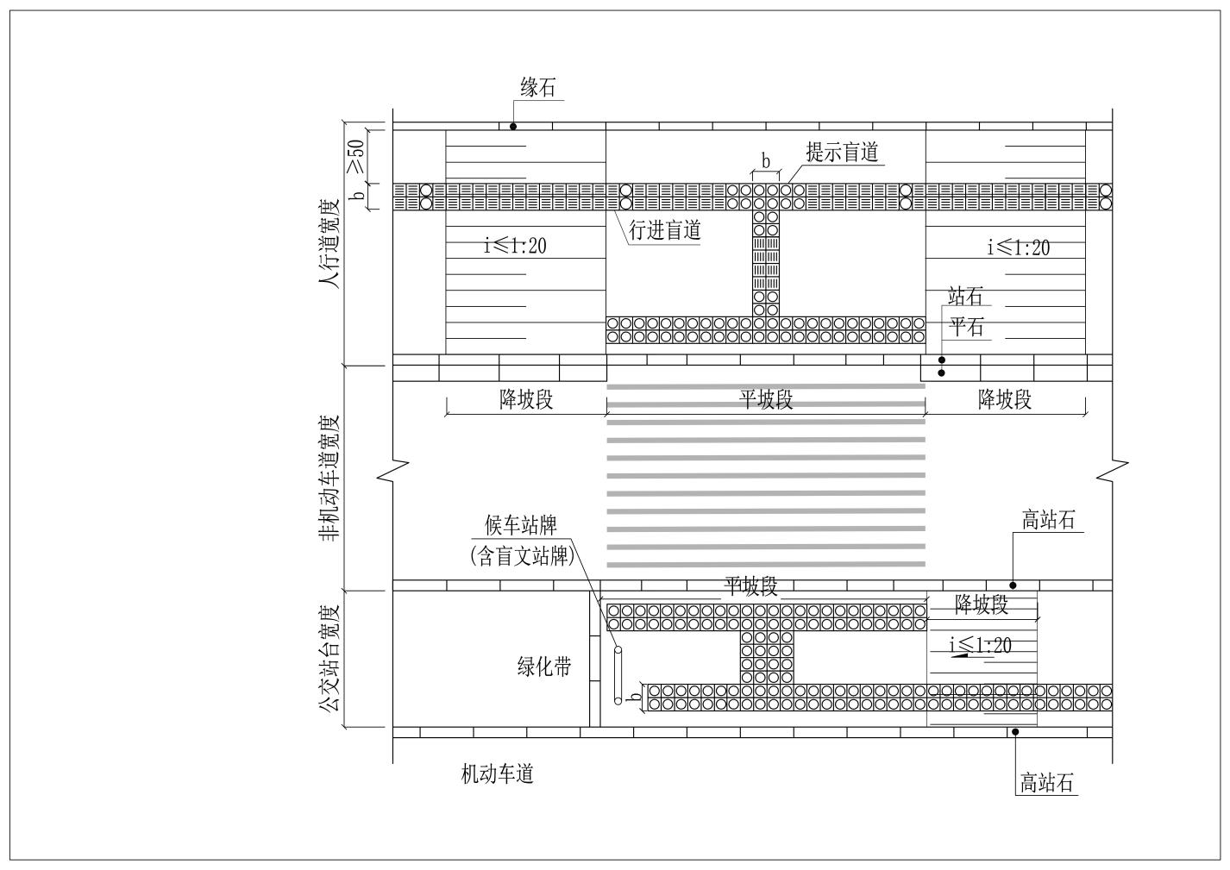

1. 设置在侧分带上的公交车站台盲道设置平面图

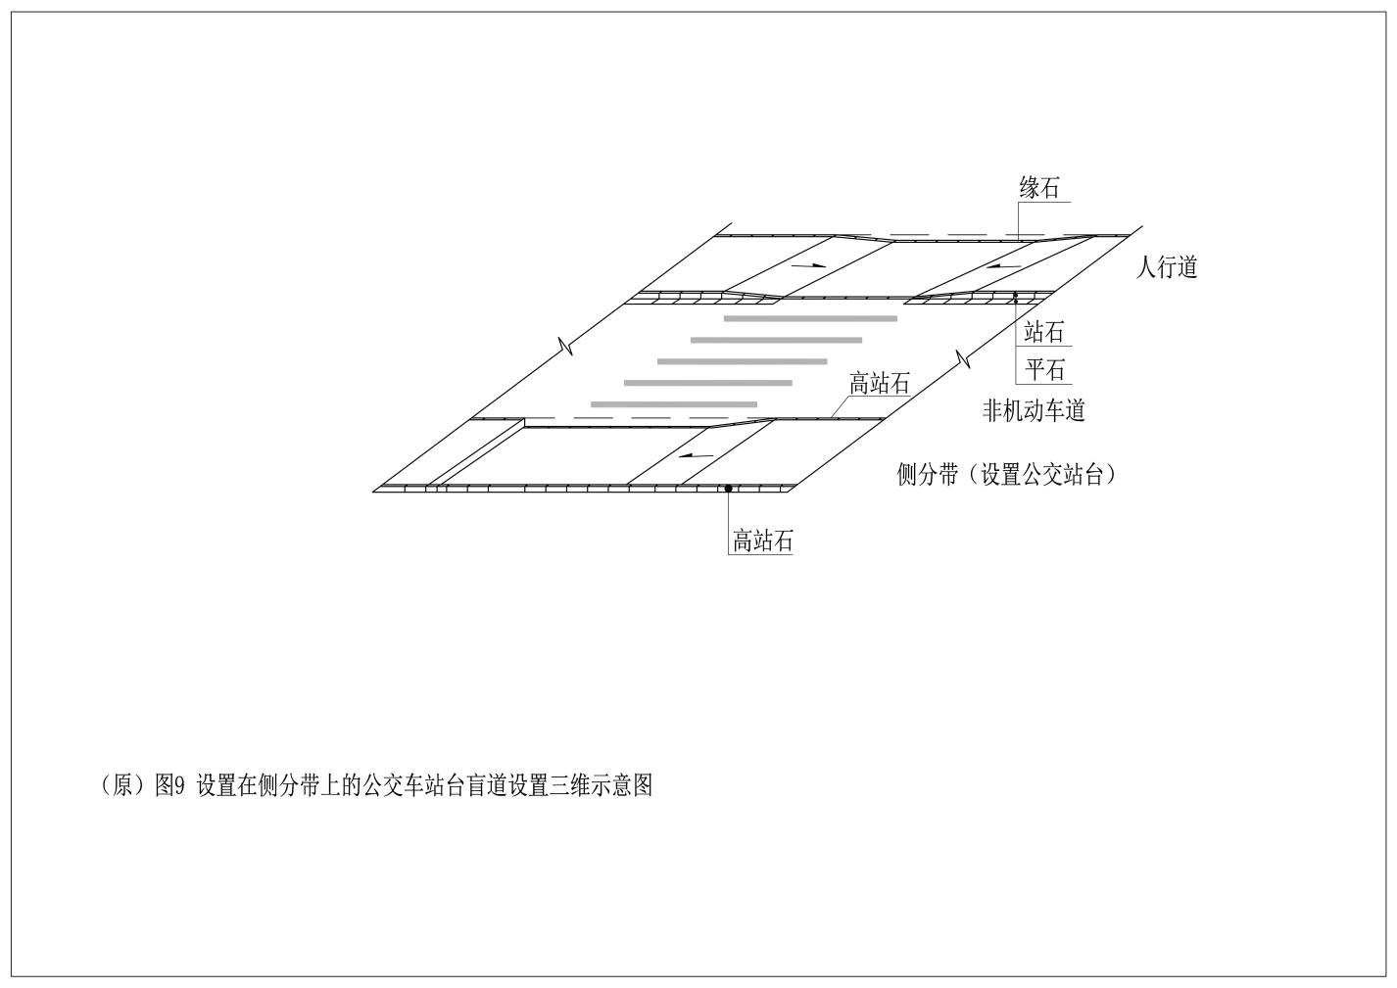

1. 设置在侧分带上的公交车站台盲道设置三维示意图
   * 1. 台阶、梯道及坡道

台阶、梯道及坡道等设施需结合人行道合理设置，除行人交通设施外，其他建（构）筑物的梯道出入口一般不得占用人行道。

人行道台阶、梯道及坡道设计应符合GB 50763的规定。

距踏步起点和终点250mm～300mm宜设提示盲道，提示盲道的宽度应与梯段的宽度相对应。

公共建筑的室外台阶踏步宽度不宜小于300mm，踏步高度不宜大于150mm，并不应小于100mm。踏步踏面应防滑，三级及以上的台阶应在两侧设置扶手，不宜只设置一级台阶。

无障碍楼梯宜采用直线形。公共建筑楼梯的踏步宽度不应小于280mm，踏步高度不应大于l60mm。宜在两侧均做扶手。踏面应平整防滑或在踏面前缘设置防滑条。

无障碍平坡出入口的地面坡度不应大于1:20，当场地条件比较好时，不宜大于1:30。

人行道设置台阶影响无障碍通行处，应同时设置轮椅坡道。轮椅坡道的净宽度不应小于1000mm，无障碍出入口的轮椅坡道不应小于1200mm。轮椅坡道高度超过300mm，且坡度大于1：20时，应在两侧设置扶手，坡道与休息平台的扶手应保持连贯。轮椅坡道起点、终点和中间休息平台的水平长度不应小于1500mm。

轮椅坡道的最大高度和水平长度应符合表8的规定。

1. 轮椅坡道的最大高度和水平长度

| 坡度 | 1:20 | 1:16 | 1:12 | 1:10 | 1:8 |
| --- | --- | --- | --- | --- | --- |
| 最大高度（m） | 1.20 | 0.90 | 0.75 | 0.60 | 0.30 |
| 水平长度（m） | 24.00 | 14.40 | 9.00 | 6.00 | 2.40 |
| 1. 其他坡度可采用插入法进行计算。 | | | | | |

* + 1. 缘石坡道

全线的人行道，包括交叉口范围、出入口、人行横道处、二次过街、渠化岛等人行通行存在高差变化区域均应设置缘石坡道，平顺过渡，缘石坡道的坡口与车行道之间应没有高差。

缘石坡道距离坡道下口路缘石250mm~300mm处应设置提示盲道，提示盲道的长度应与缘石坡道的宽度相对应。交叉口及路中过街处，缘石坡道应与人行横道线宽度、非机动车道过街通道宽度之和等宽对接。

宜优先选用全宽式单面坡缘石坡道，全宽式单面坡缘石坡道的坡度不应大于1:20，其他形式缘石坡道的正面和侧面坡度均不大于1:12。

缘石坡道上下坡道处不应设置雨水箅子。

在小区出入口设置缘石坡道时，坡道设置形式，见图9和图10。

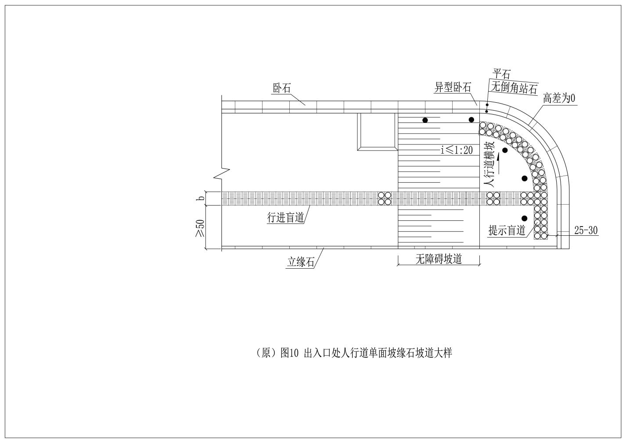

1. 出入口处人行道单面坡缘石坡道大样

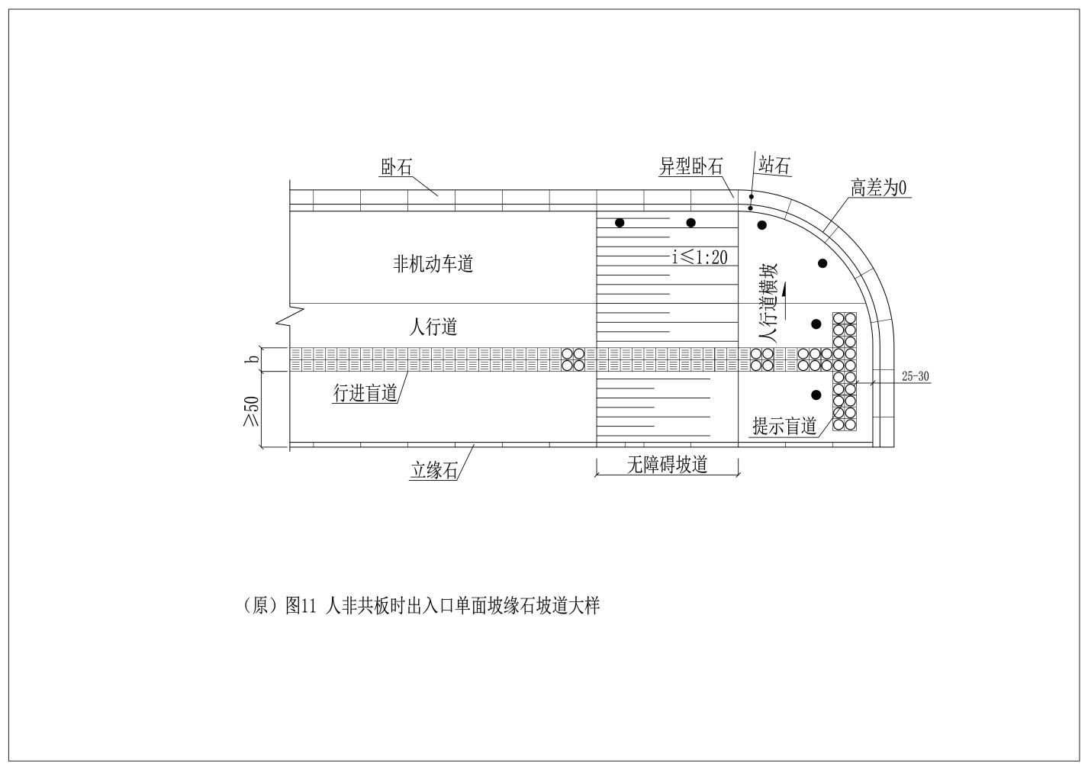

1. 人非共板时出入口单面坡缘石坡道大样

在直线段人行道设置缘石坡道时，坡道设置形式，见图11、图12和图13。

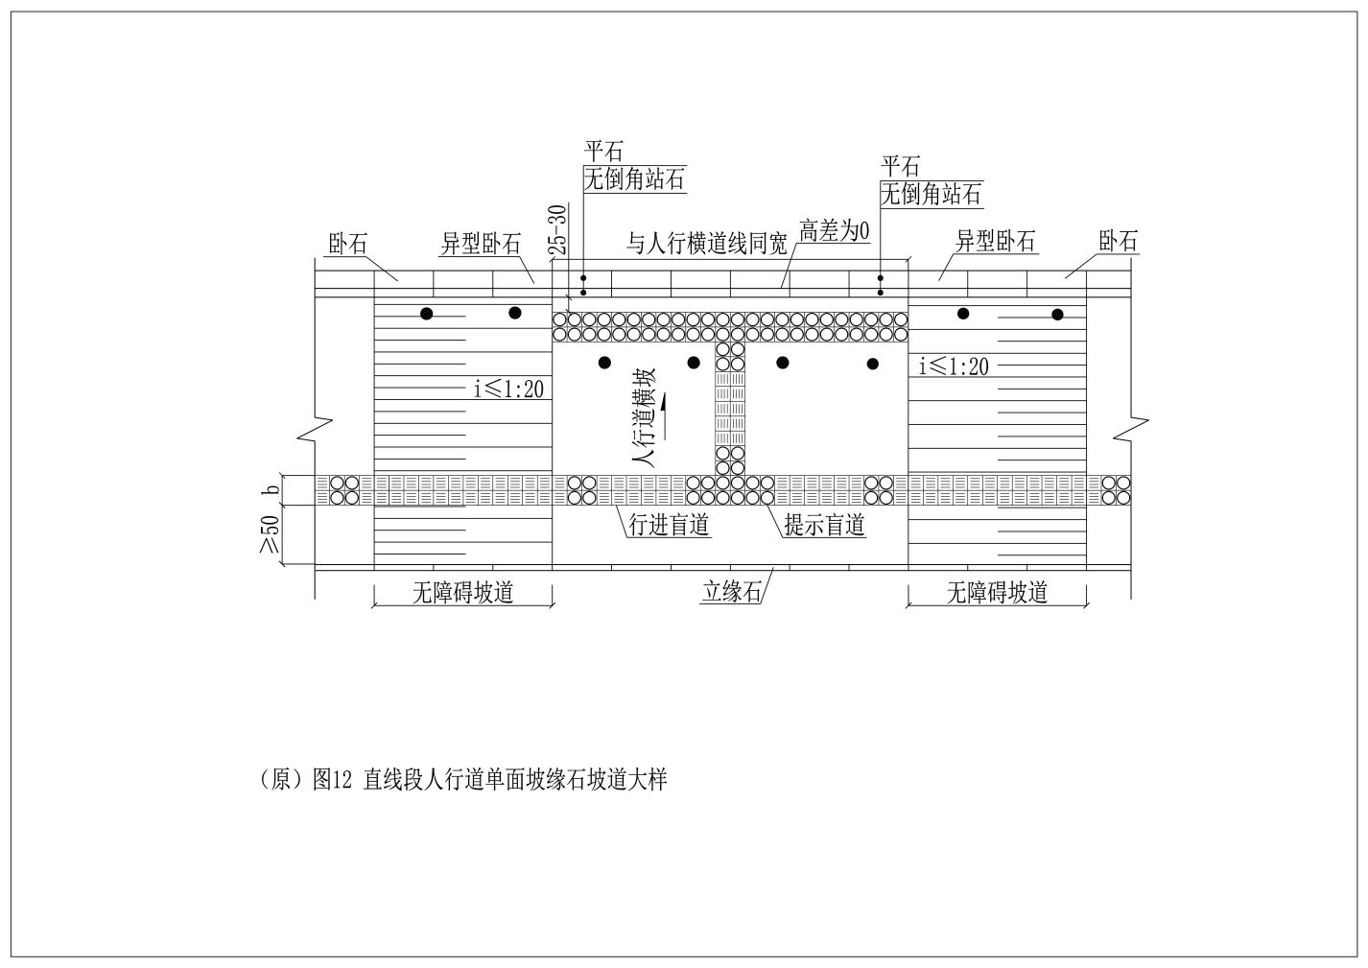

1. 直线段人行道单面坡缘石坡道大样

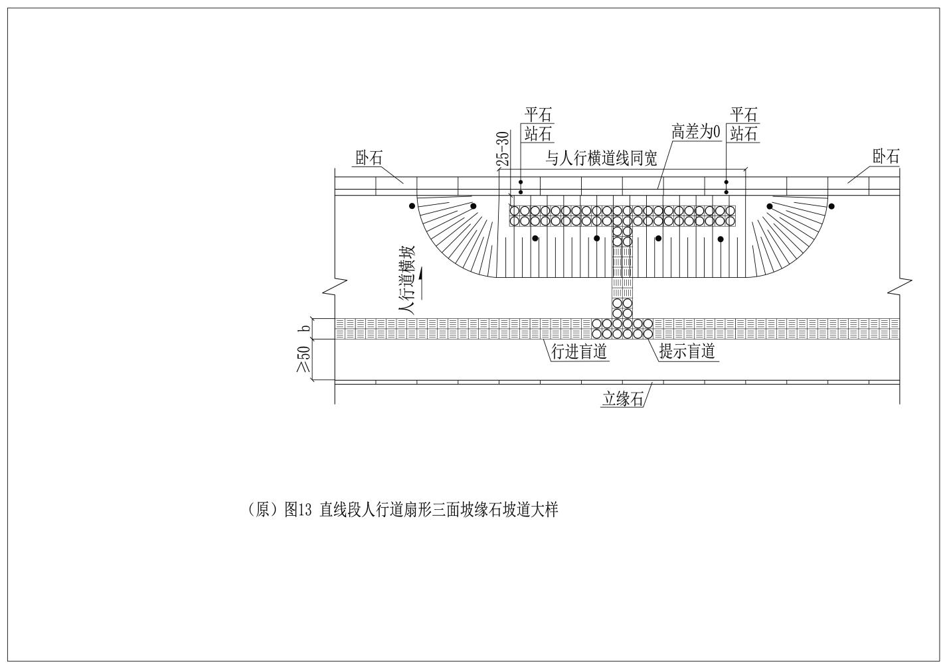

1. 直线段人行道扇形三面坡缘石坡道大样

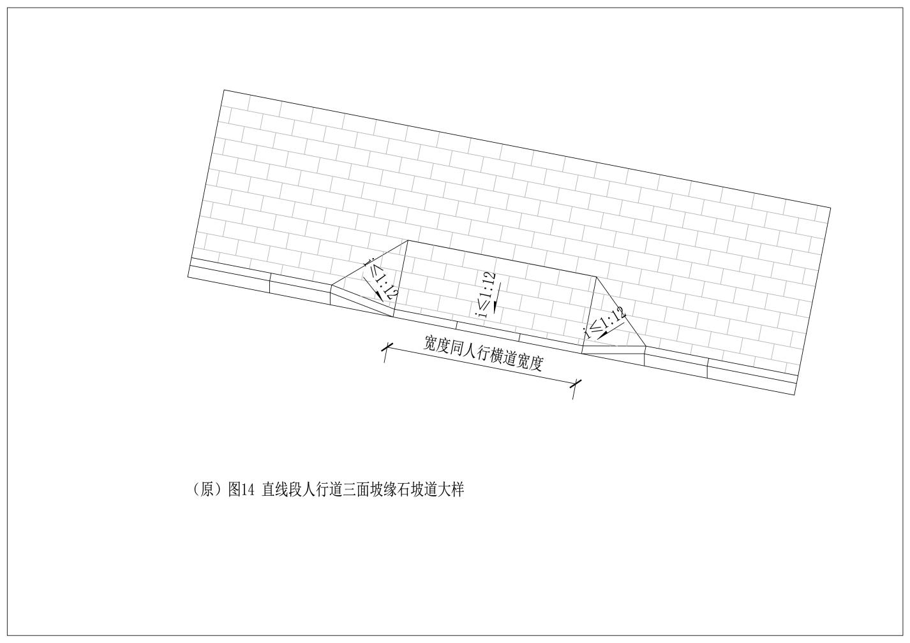

1. 直线段人行道三面坡缘石坡道大样

在道路转角处设置缘石坡道时，可采用形式如图14。

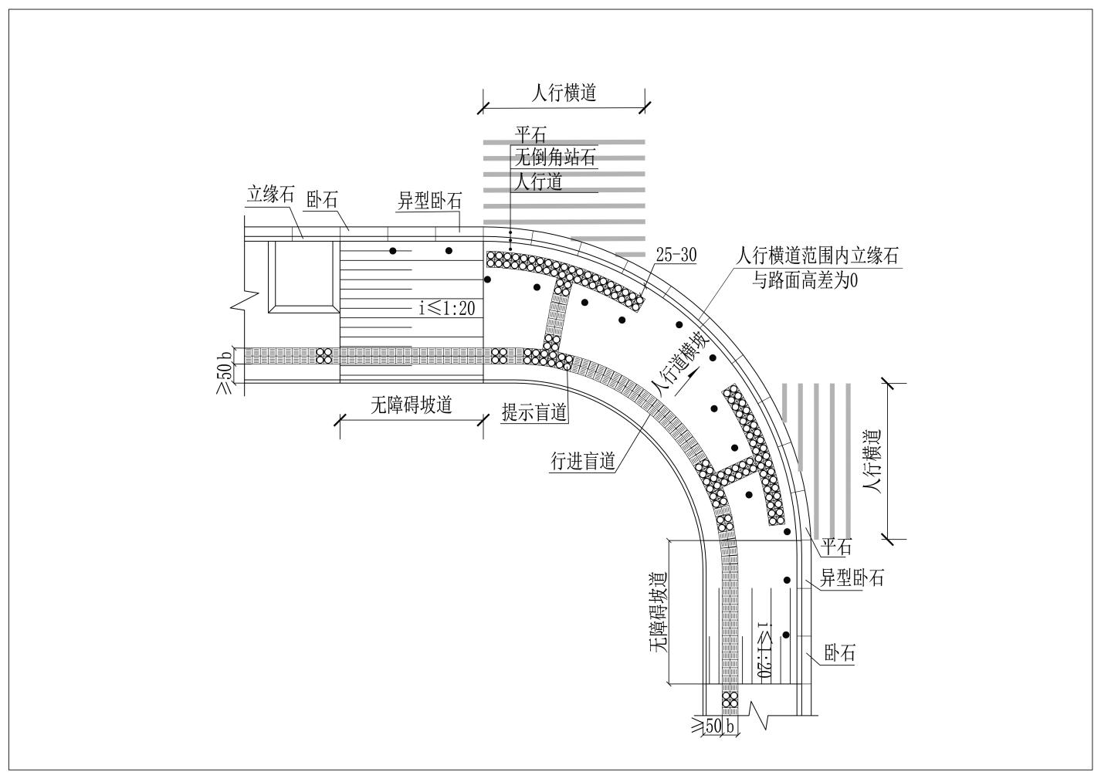

1. 交叉口处全宽式缘石坡道大样
   * 1. 无障碍设施精细化

盲道遇到障碍物需要绕开后，有条件的情况下不需绕回，待下个障碍物时再进行第二次避让，减少盲道转弯次数，详见图15。

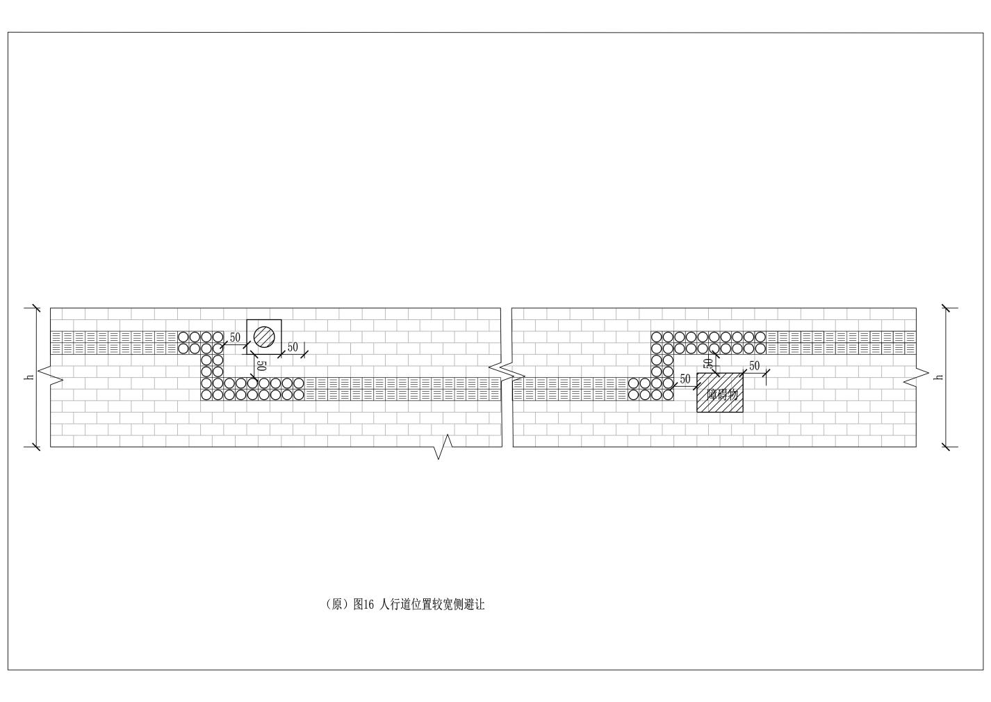

1. 人行道位置较宽侧避让

出入口两侧人行道宽度不一致时，应提前将盲道转弯，保证出入口两侧盲道平齐，避免形成错位，详见图16。

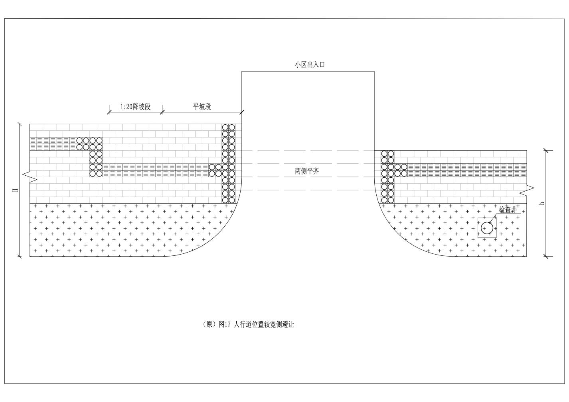

1. 人行道位置较宽侧避让

道路沿线设置卧石时，在无障碍缘石坡道处应将卧石改成平石，卧石与平石之间的衔接采用异形卧石。

* 1. 交通设施
     1. 一般规定

交通设施设置在路侧带时，应优先设置在行道树设施带中。特殊情况需设置在人行道上时，不应占用人行道有效通行宽度

交通设施的设置应与照明设施综合考虑，宜多杆合一设置。

* + 1. 交通信号

设置交通信号灯时，应配套设置相应的道路交通标志、道路交通标线和交通技术监控设备。

设置位置应符合以下要求：

1. 当道路较宽时，可采用悬臂式安装在道路右侧人行道上，也可根据需要在左侧人行道上增设一个信号灯组；当道路较窄时，可采用柱式安装在道路两侧人行道上；
2. 独立非机动车信号灯灯杆应采用柱式安装在对向右侧距路缘的距离为0.8～2m的人行道上；
3. 人行横道信号灯应安装在人行横道两端内沿或外沿线的延长线、距路缘的距离为0.8～2m的人行道上，采取对向灯安装。

信号灯安装高度应符合以下要求：

1. 非机动车道信号灯安装高度为2.5～3m。在借用指导机动车通行信号灯杆采用悬臂式安装非机动车信号灯情况下，安装高度与指导机动车通行的信号灯相同；
2. 人行横道信号灯安装高度为2.5～3m；
3. 道口信号灯安装高度不应低于3m。
   * 1. 交通监控

交通闭路电视监控系统

1. 设置位置
   1. 交通监控点的设置位置应能避开建筑物、树木、交通标牌或其它物体对摄像机监控视角的影响，同时也要考虑立杆和摄像机不能遮挡交通信号灯以及交通标志；
   2. 交通监控点的设置位置应能兼顾考虑交通违法行为的拍摄；
   3. 在路口安装时，交通监控设备一般安装在路口的西南角或西北角，防止太阳西斜对摄像机的照射损坏。
2. 交通闭路电视监控系统的设计应符合GB 50688的要求。

交通违法自动抓拍系统

1. 设置位置
   1. 城市次干路及以上级别道路；
   2. 城市道路上交通违法事件较多的路段和路口；
   3. 城市道路上的交通事故多发地点；
   4. 城市出入口、重要的机关学校、商业中心等地点。
2. 交通违法自动抓拍系统的设计应符合GB 50688的要求。
   * 1. 交通标牌

宽度大于3.5m的人行道，交通标牌外缘不得越出设施带范围；宽度不大于3.5 m 的人行道，交通标牌外缘应控制在距侧石外边线1m范围内。

设置在人行道上的交通标牌与建筑物必须保持1m以上的侧向距离。如不能满足时，可在道路另一侧设置或适当超出该种标志规定的前置距离。柱式、路侧附着式标志内边缘不得侵入道路建筑限界，距人行道的外侧边缘或土路肩不应小于0.25 m。

人行道上交通标牌设计应符合GB 5768的规定。

* + 1. 人行护栏

下列位置应设置人行护栏：

1. 人行道与邻侧地面存在高差，有行人跌落危险的；
2. 桥梁人行道外侧；
3. 位于车站、码头、人行天桥和地道的出入口、商业中心等人流汇聚区的人行道边（车道侧）；
4. 交叉口人行道边（车道侧）及其它需要防止行人穿越机动车道的路边，宜设置人行护栏，但在人行横道处应断开；
5. 在非全封闭路段天桥和地道的梯（坡）道口附近无公共交通停靠站时，宜在道路两侧设人行护栏。护栏的长度宜大于200 m；
6. 车辆进出较多的道路出入口局部路段的人行道边（车道侧）。

同一路段宜设置统一样式的人行护栏。

人行护栏的净高不宜低于1100 mm，有跌落危险处的栏杆的垂直杆件间净距不应大于1100mm。当栏杆结合花盆设置时，必须有防止花盆坠落的措施。

人行道与车行道分隔护栏宜按交通管理部门要求统一设计，采用预埋基础护栏，高度不宜低于1100 mm。

人行护栏应避让障碍物，如消防栓、邮箱和电杆等，或者将护栏开口与障碍物进行结合，在不影响障碍物功能的前提下，保持护栏的连续性、美观性。

人行护栏开口是提供车辆和行人遵照规定通行的通道口，应根据交通管理需要在确保安全情况下进行设置。

* 1. 附属设施
     1. 一般规定

附属设施应结合分隔带、设施带统筹设置，原则上不得占用人行道通行空间，不得影响交通及使用安全。

在确保各设施的使用和安全间距等要求下，应进行集约化、隐蔽化、精细化设计，并进行美化处理。

* + 1. 路缘石

按路缘石的线型分类为直线型路缘石和曲线型路缘石。曲线型路缘石可配合直线型路缘石选用。

当绿化带端头、出入口或道路交叉口转角半径R≤10m时，应采用弧形立缘石；当10m＜R≤20m时，应采用梯形立缘石拼接，当R>20m时可采用直线标准立缘石沿设计边线依次拼装。

路缘石宜采用立式，人行过道宽度范围内路缘石也可做成斜式或平式，便于通行。

路缘石建议采用花岗岩、预制混凝土，也可采用花岗岩贴面处理，路缘石尺寸应与道路面层和路缘石基础相协调；

直线地段路缘石长度宜使用750～1000mm，当路缘石顶部宽度不大于150mm时，单块路缘石长度宜采用1000mm，当路缘石顶部宽度大于150mm时，单块路缘石长度宜采用800mm。

路缘石外露高度需考虑满足行人上下及车门开启的要求确定，一般高出路面10cm～20cm。当设置在中间分隔带及两侧分隔带时，外露高度宜为15cm～20cm；当设置在路侧带两侧时，外露高度宜为10cm～15cm。

缘石应有足够的埋置深度，以保证稳定，机非车道缘石宽度应不低于150mm，人行道侧缘石宽度应不低于100mm；

混凝土直线型路缘石弯拉强度不低于3MPa，抗压强度不低于C30。非直线型等不适合作抗折强度的路缘石应做抗压强度实验，其强度应达到C35的标准(平均值35MPa,单块最小值28MPa)。路缘石吸水率不大于7%。

石材路缘石具有耐风化和抗侵蚀性，天然石材路缘石的饱和极限抗压强度应不低于100MPa，饱和抗折强度应不低于9MPa，体积密度应不低于2.5g/cm，吸水率应小于1%，孔隙率应小于3%。有抗冻要求的天然石材路缘石经25次冻融试验(D25)后，无贯穿裂纹，质量损失率应小于5%，强度损失不大于25%。

* + 1. 市政管线

市政管线的设置应坚持统一规划、合理布局、保障安全的原则。

人行道上设置树池或带状绿化时，市政管线的设置应保证绿化有足够的生长空间。

市政管线设置于人行道下的，埋深应满足相关规范要求，并遵循“先地下后地上”的原则同步实施，避免后期再破坏开挖人行道。

市政管线之间及其与建（构）筑物之间的最小水平净距应符合国家标准GB50289 《城市工程管线综合规划规范》的相关要求。

人行道下浅埋管线施工应在路基填筑后，反开挖沟槽施工，沟槽回填采用砂或粘土分层回填，并采用小型机械夯实。

各类市政管线顶面覆土厚度应满足相关规范要求，小于最小覆土厚度时，管线应采取措施加固处理。

人行道改扩建时，因管线埋深较浅影响铺装结构层铺设的，应协调管线权属单位将管线降至满足铺装结构层施工的深度以下；如不能降到满足规范最小覆土要求的，应对管线进行加固保护处理。

人行道各类市政管线井盖宜采用隐形井盖，且不宜设置在坡道区域。

路侧带内设置各类管线检查井应按规定位置设置，同一断面内不宜布置2种以上井盖，不同井盖间距不宜小于 5m。

* + 1. 市政箱体

原则上不在人行道上设置箱式配电、变电设施。如因特殊情况必须在人行道设置的，应优先考虑采用地下式，无法设置时再将箱式配电、变电设施设置于距车行道边缘1～1.5 m人行道范围内，同时应至少保证2 m以上的通行带宽度；大型配电、变电设施应设置在道路规划红线以外。

市政箱体不得设置于街道转角处，避免影响行车视距、干扰行人过街。

大型配电、变电设施应设置在道路规划红线以外。对有条件入室的箱式配电、变电设施，应设在建筑物内；对现有架空变压器应逐步下地。

街道新改建工程中，应对各类通信、交通、市政箱体进行梳理和有序整合，采取多箱集中和多箱归并。

箱柜集并宜避开路口10米以外，间距不宜小于500米，新设箱柜集并的位置与原箱体之间距离宜控制在300米以内。

配电、变电设施的建筑设计应以隐蔽化为原则，与所处街道的景观环境和建筑风格、色调、形式相协调。建筑未进行隐蔽化设计的，应对建筑立面进行隐蔽化装饰，立面装饰可采用格栅装饰、彩绘美化等方式。

室外落地式弱电箱体(如电缆、光缆交接箱等通信设施、有线电视等)宜设置于设施带、景观绿化带内。

* + 1. 市政杆体

服务设施原则上不得占用人行道通行空间，不得影响交通及使用安全。

设施设置应满足道路交通的视距要求和通透性要求。

市政杆件应与人行道结构同步设计实施，各类杆件的法兰盘等连接件不宜高出人行道铺装面。

市政杆件基座应精细化设计

新建道路立杆基座固定位于人行道铺装以下，立杆法兰盘或螺栓顶距离人行道铺装材料底面不小于50mm。保证立杆周边铺装平整，外表美观。详见图17。

改造道路实施条件受限时，立杆基础凸出人行道宜采用二次浇注C20混凝土并用与立杆颜色材质一致2mm厚钢板或其它装饰材料外包予以美化处理，如抗侵蚀要求较高可选用不锈钢板，注意柱脚包裹直角边的圆弧处理。详见图18。

基座立杆尽量设置在一块砖中心，避免切砖，把切砖的数量控制到最少。

立杆周边铺装建议实施前均提前排版，出铺装方案。

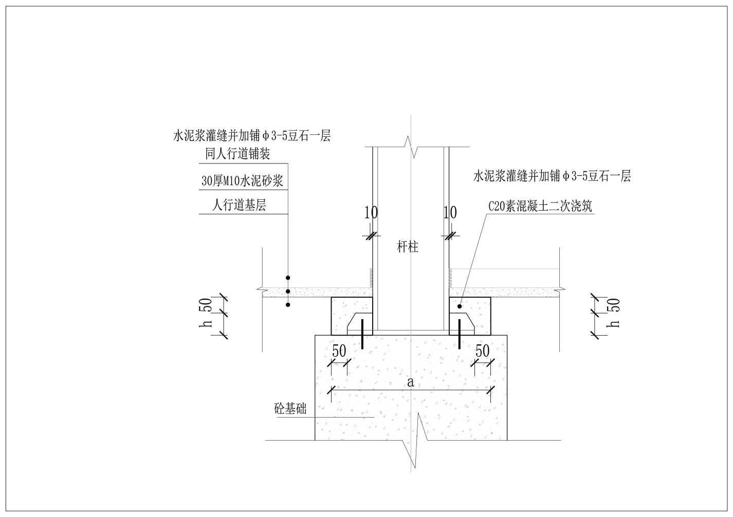

1. 杆件基座隐形化处理

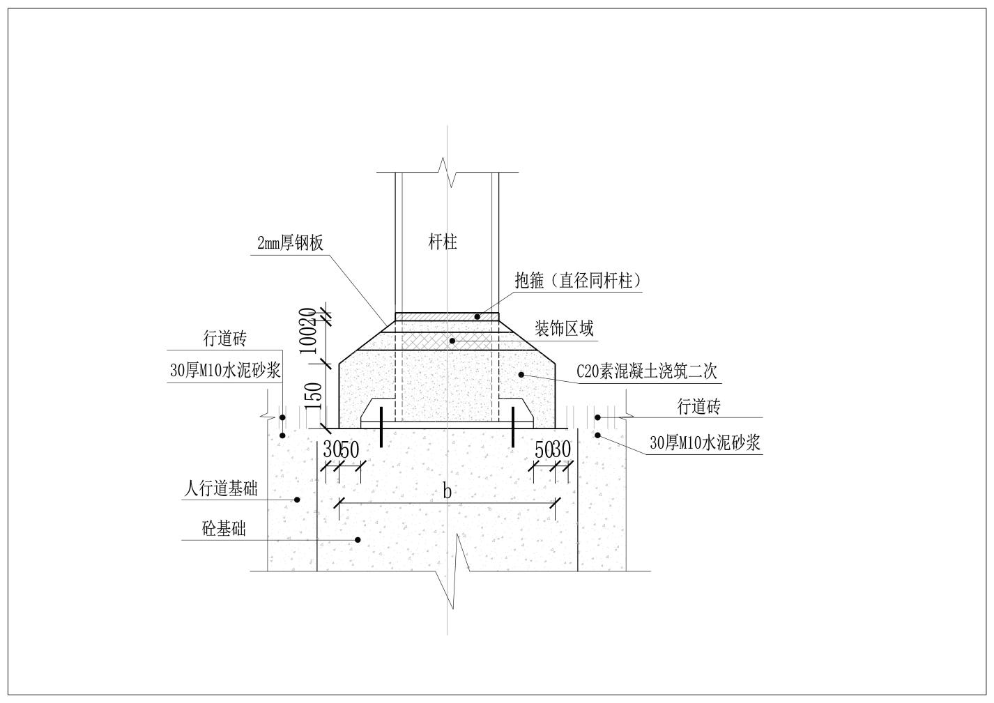

1. 外露杆件基座美化处理
   * 1. 装饰井盖

设置在人行道上的各类检查井必须符合相关技术标准，各类装饰井应具有防盗功能，方形井应与人行道平行设置。

装饰井盖应选用填充式井盖，并应首选矩形。

装饰井盖应使用标准规范的专业标识，并应在其上面铺设与所在人行道统一协调的人行道砖，各类管井顶面标高应当与道路设计标高一致。

隐形井盖应做精细化设计并满足以下要求：

平整度：检查井盖应与邻近铺装完成面齐平，井盖内铺装与周边保持一致，相互衔接，精美简洁，坡度一致高差≤3mm，人行道铺装应与检查井边缘收边完整，贴合紧密分缝宽度<5mm；同一路段和区域井盖开启方向应一致，井框不能有变形起翘情况。

井盖标识：隐形井盖标识通过汉字雕刻标注于角标钢板上，钢板厚度≥5mm。

构造强度：人行道、绿化带隐形井盖构造应能满足人行荷载要求；有临时上车需求的人行道，其隐形井盖构造应能满足车行荷载要求；井跨度为0.8～1.2m，下部钢格栅可采用80mm(高)×6mm(宽)间距100mm的Q235B钢板焊接。具体隐形井盖规格根据步砖尺寸调整，保证隐形井盖边与砖缝对应。

* + 1. 阻车柱

为防止车辆驶入人非车道范围，在人行道缘石坡道处和机非车道衔接处应设置阻车柱。阻车柱宜设置在人行道立(平)缘石与盲道间，阻车柱外缘与立缘石净距为不小于100mm。

阻车柱设置应当满足交通管理要求，不应妨碍行人通行安全，且不应妨碍无障碍通行，做到设置规范、整齐、美观，降低对道路景观的不良影响。

阻车柱宜选用石材或金属材质，多以圆柱造型为主，直径宜为200～300mm，外露高度不宜低于450mm，阻车柱中心间距宜为1.3～1.8m，净间距不应小于900mm。阻车柱安装应保持竖直，施工时，其倾斜度不应大于2°。

非机动车道设置阻车柱，可在铺装施工完成后，直接钻孔安装阻车柱；石柱加工成形后运至现场安装。钢柱先安装钢管，再用细石混凝土灌孔成形，钢管顶部安装定制盖帽；石柱适用于人行道，钢柱适用于车行道、渠化岛及二次过街安全岛采用警示柱;

阻车柱要求坚固美观，与周边环境协调，并设置反光标识。

* + 1. 行道树与树池

行道树布设在人行道与车行道之间，独立设置时占用宽度为1.2～1.5 m。

行道树种植株距应根据树种的青壮年期冠幅确定，最小种植株距宜为6.0m，冠幅较小的乔木种植株距可为4.0m。行道树种植点可根据路灯等设施适当调整，乔木与路灯最小距离不应小于2.0m。行道树为乔木时，树干中心至机动车道路缘石外侧距离不宜小于0.75m。

行道树进入人行道或非机动车道路面的枝下净高不应小于2.5m，进入机动车道路面的枝下净高不应小于4.5m。行道树绿带净宽度不宜小于1.5m；表面根系发达的行道树宜采用连续树池，净宽度不宜小于2.0m。

被人行横道或道路出入口断开的分车绿带其端部应采取通透式配置，以满足停车视距要求。

行道树种植设计时，在路口范围应预留交通安全设施的安装位置和空间。

树池内的土面宜采用树池篦子、草坪、碎石等覆盖，无泥土裸露。

树池框外缘的高度与铺装地面的高度相平。

树池设计，应符合下列规定：

1. 树池的间距一般为4m〜6m。树池的大小应根据树木根系、土球直径和土壤情况而定，树池净宽不宜小于1.5m，不大于2m，最小种植土层厚度应大于植物主要根系分布深度；
2. 树池框材料可采用石材或预制混凝土标准件材料，有景观要求的地段宜采用与人行道板铺材协调的材料；
3. 方形树池框所用石材转角宜采用45°斜角拼缝；
4. 对树池框内部宜采用树池篦、陶粒、植被绿化等方式美化。

宽度大于5 m 的人行道，可在部分路段根据实际情况和景观需要，设置花池、放置花钵，但应符合表2要求。

花盆的尺寸应适合所栽种植物的生长特性，有利于根茎的发育，一般可按以下标准选择：草本类盆深200 mm以上，灌木类盆深400 mm以上，乔木类盆深450 mm以上。

* 1. 公共服务设施
     1. 一般规定

服务设施原则上不得占用人行道通行空间，不得影响交通及使用安全。

各类设施应统筹考虑，综合协调，适当组合，减少占用路侧带公共空间。

设施设置应满足道路交通的视距要求和通透性要求。

设施外廓距路缘石外沿距离不小于 0.25m。

盲道及盲道两侧各 0.25m 范围内不应设置服务设施。

各类服务设施距绿化树池、市政管线检查井距离不小于1m。

道路交叉口转弯半径及其两侧 20m 范围内，不应设置除交通设施、行人导引类指示牌、废物箱外的其他设施。

人行地道内及出入口周边 20m 范围内，不应设置除行人导引类指示牌、废物箱外的其他设施；人行天桥引桥周边 20m 范围内，不应设置除行人导引类指示牌、废物箱、自行车存车设施和公交车站设施外的其他设施。

设置在绿化设施带内的设施，外廓不应超出绿化设施带范围。

行道树设施带内不应设置设施宽度大于行道树设施带宽度的设施。

交通枢纽、商业区、旅游景区、大型文化体育场馆场所周边，可适当缩小废物箱的设置间距，除公交车站和公共自行车外不应设置长度或宽度超过 2m 的设施。

设施应安装牢固，安装后确保地面平整，铺装规范，铺装材质应与周边一致。

* + 1. 护围栏设施

人行道护栏要求如下：

1. 设置护栏后，人行道剩余宽度应符合表2的要求。
2. 应按功能需求间隔设置，且高度不应超过 1.0m。
3. 应紧贴车行道路缘石设置。
4. 护栏的样式、颜色、材质等应与周边环境协调。

公交站安全护栏宜与周边护栏的高度、样式、色彩、材质协调一致。

绿化设施带护栏要求如下：

1. 绿化设施带不宜设置护栏。
2. 确需设置的，应与周边环境协调一致且高度不应超过 1m。
   * 1. 废物箱

废物箱应在公交车站、地铁车站、座椅旁设置，其他位置应按环卫主管部门要求设置。

废物箱高度不应超过 1.1m。

为实现垃圾的分类处理，废物箱采用可回收物、其他垃圾两类垃圾分开投放、收集的分类废物箱，箱体上应有明显标识易于识别，标志应当符合国家标准GB/T 19095 《城市生活垃圾分类标志》的规定。

废物箱不应布置在人行道通行带上。

* + 1. 行人导引类信息牌

步行目的地众多的区域、人流集散、换乘地点，行人面临多条路线选择的地点，应设置导引信息牌。

导向设施应以地图为主，辅以路线导向设施。

人行导引设施应设置在设施带内，不应占用通行带，设置间距宜为200～300m。

宽度3.5 m以下的人行道不得设置信息牌；距人行天桥、人行地道出入口、轨道交通站点出入口、公交车站的人流疏散方向15 m范围内的人行道不得设置信息牌。

一般道路人行道上信息牌同侧设置间隔应不小于1000 m；在临近火车站、商业集中区、长途汽车站、医院、学校等流动人口聚集区内的道路人行道上，设置间隔可根据需要适当加密。

街牌应设置在道路交叉口路缘弧线切点附近明显位置。

步行者导向牌高度不应高于 2.2m，宽度不应超过 1m，垂直投影面积不应大于 0.6m2；应设置在绿化设施带或行道树设施带内；应指引方位、区域、建筑物、旅游场所、公共设施或公共服务机构，不应显示企业名称、商标或产品等信息。

公厕指引牌、地铁指引牌、人行地道及人行天桥指引牌应合并设置，规格尺寸应符合相关标准要求。

* + 1. 公交车站设施

一般规定

1. 人行道宽度小于 4m 时，不宜设置公交站亭，宜设置公交站牌;人行道宽度大于等于 4m 时，可设置公交站亭。公交站亭与公交站牌不宣同时设置。同一站台宜设置一座公交站亭。
2. 公交站亭的造型应简洁，满足线路指示、遮阳避雨、简易候车休憩、智能电子屏显示的功能。宜采用单排立柱，悬挑顶棚的结构形式。
3. 有特殊要求的历史风貌街道、景观街道、商业街道，进行艺术设计，应结合要求美化公交站牌设计。

站牌要求如下：

1. 在路边设置的站牌，牌面与车行道成垂直角度站牌，其侧边距路缘石距离应大于 0.3m；牌面与车行道平行的站牌，牌面距路缘石距离应大于0.6 m。
2. 同一区域、道路的站牌样式、规格应保持一致。

公交站台及候车亭：

1. 公交站点布局应注重与慢行空间、路边停车带、交叉口单位进出口等要素的协调。
2. 公交设站处应确保慢行交通连续性严禁压缩慢行交通空间，局部可考虑道路红线拓宽。
3. 公交站点应结合客流需求灵活布置和增设，宜采用港湾式、路侧式等布局模式。
4. 公交车道停靠处车道宽度不低于2.75米，站台有效净宽不低于1.5米，线路停靠客流大的公交中途站宜分组设置或采取深港湾站。
   * 1. 非机动车存车设施

一般规定

1. 非机动车存车设施应设置在便捷的地点，在公共交通车站周边等存放需求集中的区域设置，按行道树设施带、机非隔离带、人行道、非机动车道的优先次序灵活利用空间。
2. 存放点应当尽可能分散布置，且靠近目的地，充分利用道路、街巷空地设置。应当避免停放点的出入口直接对接交通干道。在道路交叉口缘石转弯半径范围及人行过街等候区内，不得设置非机动车存放设施。
3. 非机动车存放设施宜设置在平缓的地面，坡度不宜大于4.0%。
4. 设置非机动车存放设施后的人行通行带剩余宽度应符合表2的要求。
5. 利用行道树设施带和机非隔离带设置的非机动车停车设施，外廓不应超出其边界范围。
6. 行道树设施带和机非隔离带宽度大于等于2.0m时，宜设置垂直排列的非机动车停车设施。宽度小于2.0m时，宜根据宽度灵活设置斜向排列的非机动车存放设施。

非机动车存车架要求如下：

1. 停放非机动车后，人行通行带剩余宽度应符合表2的要求。
2. 应保证停放非机动车后，车身不超过路缘石外沿，距盲道不小于 0.25m。
3. 样式、颜色应与周边环境相协调。

非机动车存车围栏要求如下：

1. 应靠近交通枢纽、轨道交通出入口设置。
2. 停放非机动车后，人行道剩余宽度应符合表2的要求。
3. 高度不应超过 1m。

公共自行车设施要求如下：

1. 停放公共自行车后，人行道剩余宽度应符合表2的要求。
2. 单独设置的公共自行车设施，不应设置围栏。
3. 道路交叉口转弯半径及其两侧20m范围内和医院、学校、旅游景区出入口两侧30m范围内，不应设置公共自行车设施。
   * 1. 座椅

宽度5m以下的人行道不宜设置座椅

座椅长度宜小于 1.2m，宽度宜小于 0.5m，座面高度宜为0.38～ 0.4m，座面宽度宜小于 0.45m，转角处应作磨边倒角处理。

座椅宜结合绿化设施带或靠近道路红线一侧设置，设置后人行通行带剩余宽度应符合表2的要求。

* + 1. 活动式公共厕所

活动室公共厕所宜结合绿化设施带或靠近道路红线一侧设置，设置后人行道剩余宽度应符合表2的要求。

活动室公共厕所距盲道不应小于1m；

* + 1. 其他

阅报栏、书报亭、电话亭、邮筒等设置应结合街道功能与空间建设条件,不得影响交通通行,并符合下列规定:

应设置在设施带或者指定区域内，不得影响沿街建筑物主要出人口的疏散，可结合公交车站站点设置。

设置书报亭的人行道有效通行宽度应大于等于3.0m，设置电话亭、邮筒的人行道有效通行宽度应大于等于2.0m。

主要的商业街、历史文化风貌区的阅报栏的色彩、形式等应符合街区风貌要求。

* 1. 标准实施及评价

城市道路人行道及附属设施技术规程实施准备包括下列内容：

1. 方案准备：明确规程实施的目标和范围，确定所需要的资源和时间；
2. 组织准备：根据规程的复杂程度和规模，组建实施团队，确保具备所需的技术和专业知识；
3. 知识准备：对人员进行培训和教育，使其了解规程的内容、要求和实施方法；
4. 手段准备：培训为先、流程优化、分步实施、重点把握；
5. 物质条件准备：配备相应的设施设备、资金等条件。

制定规程实施方案，明确适用对象和场景、提供实施必备条件和保障（组织、制度、资金、人员和设备仪器等）、推荐方法路径，确定资源要素配置、关键环节和控制点，提出规程实施中的注意事项。

1. 对规程涉及到的设施设备、器材、工具及相应的环境条件，应确认其达到标准要求后，方可投入使用；
2. 对于施工技术人员，应通过考核确认其达到标准要求后，准予上岗；
3. 对于安全、环保方面的标准要求，应落实到具体关键点上，并有相应的保证措施。

针对相关方和具体对象/岗位进行标准宣贯和培训，结合标准要求，落实责任制，做到横向到边，纵向到底。

1. 相关方和具体对象包括：设计方、施工方、监理方、业主方、材料供应商以及行政主管部门等；
2. 明确各岗位的责任，确保每个环节都有专人负责，并建立定期检查机制，确保各项工作符合规程要求。

规程实施主要在工程建设、技术改造等活动中开展。规程实施的重点是落实国家的环境保护、健康、卫生、安全的要求。

规程实施的检查主要是检查规程实施方案的落实情况，需要逐条检查规程实施内容的落实，并记录未实施内容的理由或原因。规程实施检查也要检查规程实施的支持手段和物质条件的落实情况。做好规程实施验证记录，畅通规程实施信息采集的方式方法和反馈渠道，定期整理并处理收集到的意见建议。

对规程实施评价的基本依据是《中华人民共和国标准化法》等。

在规程实施一定时间后，对照实施方案，开展实施效果评价分析，总结实施经验成效，梳理存在的薄弱环节，规程实施的评价主要是评价规程实施的效果，主要从技术进步、质量水平提高、客户满意度、规范秩序、效率提高、节约费用、节省时间、履行社会责任等方面进行有益性评价，同时还要评价规程实施带来的问题，以便为未来改进提供参考。

1. 城市道路人行道及附属设施技术规程实施状况评价宜在该标准实施满1年后进行；
2. 城市道路人行道及附属设施技术规程实施效果评价宜在该标准实施满3年后进行；
3. 城市道路人行道及附属设施技术规程科学性评价宜在该标准实施满2年后进行。

适时向专业标准化技术委员会和标准归口管理单位反馈情况，提出规程推广、修改、补充、完善或者废止等意见建议。

规程实施信息及意见反馈表相关示例见附录A。

2. （资料性）  
   湖北省地方标准实施信息及意见反馈表

湖北省地方标准实施信息及意见反馈表如表A.1所示。

* 1. 湖北省地方标准实施信息及意见反馈表

|  |  |  |  |  |  |
| --- | --- | --- | --- | --- | --- |
| 标准名称及编号 | |  | | | |
| 总体评价 | 适用性 | | 该标准与当前所在地的产业或社会发展水平是否  相匹配？ | | □是 □否 |
| 协调性 | | 该标准的特色要求与其他强制性标准的主要技术指标、相关法律法规、部门规章或产业政策是否协调？ | | □是 □否 |
| 执行  情况 | | 标准执行单位或人员是否按照标准要求组织开展  相关工作？ | | □是 □否 |
| 实施信息 | 标准实施过程中是否存在阻力和障碍？ | | | | □是 □否 |
| 实施过程中存在的主要问题 | | |  | |
| 修改意见 | 总体  意见 | | □适用 □修改 □废止 | | |
| 具体修  改意见 | | 需修改章节：  具体修改意见： | | |
| 反馈渠道 | □标准化行政主管部门  □省直行业主管部门  □专业标准化技术委员会（工作组）  □标准起草组（牵头起草单位） | | | | |
| 反馈人 | 姓名： 单位： 联系方式： | | | | |

填表说明：为及时掌握标准实施情况，了解地方标准实施过程中存在的问题，并为标准复审提供科学依据，特制定《湖北省地方标准实施信息及意见反馈表》。可根据实际情况在表格中对应方框打勾，有需要文字说明的反馈意见可在相应位置进行文字描述，也可另附页。

